노이즈 생성 알고리즘을 이용한 3D 지형 생성 및 해저 탐사 시뮬레이션
신서영*, 이수용**, 우제현***, 심재창****
안동대학교 컴퓨터공학과
e-mail : *dudtjtlslab@gmail.com, **leesu0207@naver.com, ***wjh2335@naver.com, ****jcshim@andong.ac.kr
3D Terrain Generation and Underwater Exploration Simulation using Noise Generation Algorithms
Seoyeong Shin*, Suyong Lee**, Jehyun Woo***, Jaechang Shim****
*Dept. of Computer Science, Andong National University
요 약
본 연구에서는 노이즈 생성 알고리즘을 이용하여 3차원 지형 생성 및 해저 탐사 시뮬레이션을 구현하였다. 이를 통해 다양한 지형 모양과 특징을 생성할 수 있으며, 해저 탐사 시뮬레이션에서는 실제 해저 지형과 유사한 지형을 생성함으로써 수중 탐사를 보다 생생하게 구현할 수 있다.

1. 서론
현재 3D 지형 생성은 컴퓨터 그래픽 및 가상현실 분야에서 게임, 영화, 교육, 광고 등의 용도로 다양하게 사용되고 있다.[1]
또한, 최근 해양 자원 개발 및 해양환경 보호의 필요성이 증가하면서, 해저 탐사 기술의 중요성이 강조되고 있다.[2] 그러나 해저 탐사는 깊이와 압력 등 다양한 어려움으로 실제 수행이 어려운 분야이다. 따라서 가상 시뮬레이션 기술을 활용한 해저 탐사 기술의 중요성을 느껴 p5.js의 노이즈 생성 알고리즘을 이용하여 3D 지형을 생성하고, 생성된 지형을 이용한 해저 탐사 시뮬레이션을 제안한다.
본 논문에서는 노이즈 생성 알고리즘의 개요와 특징을 소개하고, 해저 탐사 분야에서 가상 시뮬레이션 기술을 통해 해저 탐사를 보완하고 발전시키는데 기여하고자 한다.

2. 관련연구
2.1 해저 탐사의 필요성
현재 전 세계적으로 자원 부족 문제와 환경 문제가 대두되고 있다. 지구의 천연자원 매장량이 빠르게 감소하고 있고, 이를 해결하기 위해서는 대안적인 자원을 찾아야 한다. 이에 바닷속의 자원을 활용하는 것이 많은 연구자들에게 주목받고 있다.[3] 그러나 바다는 환경에 민감한 영향을 받는 생태계이기 때문에 자원을 개발하려면 지속 가능한 방법이 필요하고 따라서 해저 탐사의 중요성이 강조된다. 해저 탐사를 통해 바다 속에 잠재되어 있는 자원을 탐사하고 발굴하면서도 바다의 생태계와 환경을 보호할 수 있는 기술과 방법을 연구해 나갈 필요가 있다. 하지만 해저에는 유용한 천연 자원들이 많음에도 개발이 되지 않고 있는 주 원인은 비용이다. 전 세계 대양의 98%를 조사할 수 있는 6,000m 기준,[4] 수압은 그림 1의 공식을 따라 1,000 kg/m^3 x 9.8 m/s^2 x 6,000m = 58,800,000 Pa로 기존 대기압인 101,325Pa의 약 600배를 견뎌야 한다.

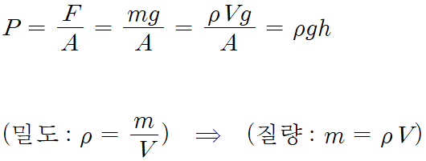
그림 1. 수압 공식
수심 200m 이상의 깊은 바다에는 햇빛이 거의 들지 않으며 대한민국의 황해와 남해의 특성상 해안 지역에서도 시계가 1~2m로 제한되어 탐사에 영향을 준다. 일부 열수분출구는 350℃ 이상의 온도와 함께 퇴적토가 10cm이상 쌓여 있어 로봇팔을 이용한 작업도 원활하지 않다.[5] 대한민국이 개발한 무인 잠수정 ‘해미래’ 또한, 탐사조건을 만족시키기 위해 2001년부터 2006년간 120억원을 들여 그림 2와 같은 재원을 갖췄다.

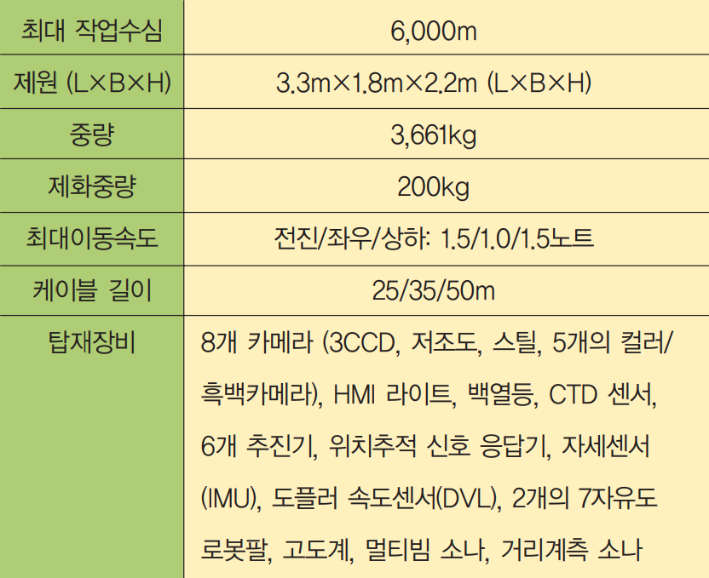
그림 2. 심해무인잠수정 ‘해미래’재원
개발이 끝나더라도 현장에서 테스트를 하는 추가 과정이 필요하다. 실제로 사전 테스트가 부족해 일본에서 KAIKO 분실 사고가 일어났고, 이 사건을 통해 연구자들에게 경각심을 심어주었다.[6] 테스트 과정은 필수적이지만, 많은 인원과 장비의 필요성으로 높은 비용이 요구된다. 본 논문에서는 해저탐사 비용을 줄이기 위해 해저 탐사 시뮬레이션을 개발하여 비용을 절감하는데 기여하고자 한다.

2.2 펄린 노이즈(Perlin-Noise) 알고리즘
컴퓨터 그래픽스에서 정의하는 노이즈 함수란, 난수의 일반적 개념인 제약 없는 난수, 화이트 노이즈와는 다른 개념이다. 재사용이 가능해야 하고 주기적이지 않지만 정적이며 대칭적인 성질을 만족해야 한다.[7]
펄린 노이즈 알고리즘은 1980년대 켄 펄린(Ken Perlin)이 영화 제작을 위해 개발한 노이즈 알고리즘으로 컴퓨터 그래픽에 절차적 텍스처를 생성하는데 사용한다.
펄린 노이즈는 자연스럽게 정렬된 난수를 생성하기 때문에 자연에서 볼 수 있는 유기적이고 생물적인 특성을 가지고 있다. 그림3을 통해 일반 난수로 생성된 지형과 펄린 노이즈로 생성된 지형을 비교할 수 있다.

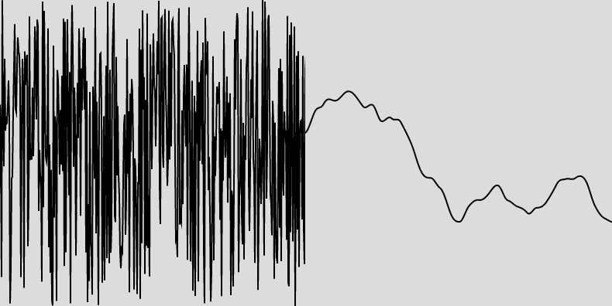
그림 3. 일반 난수(좌), 펄린 노이즈(우) 비교

3. 펄린 노이즈 알고리즘을 통한 해저 지형생성
3.1 구현 환경 소개
본 연구는 p5.js에서 가상의 지형을 3D로 구현하는 방법 중 TRIANGLE_STRIP으로 격자를 생성하고, 격자를 회전시킨 후, Z 좌표를 펄린 노이즈 값을 이용해 높낮이와 색상, 광택 등을 표현해서 지형을 생성해보도록 하겠다.


그림 4. TRIANGLE_STRIP 격자 생성
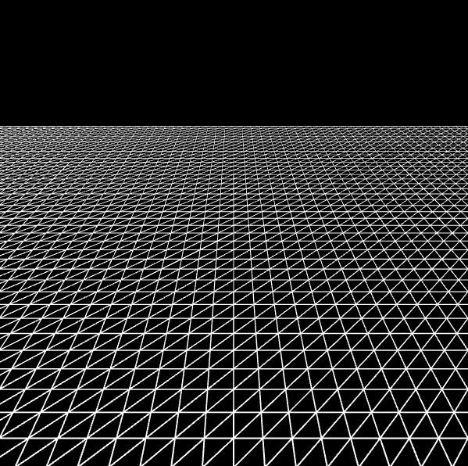
그림 5. X축 기준으로 PI / 3 회전
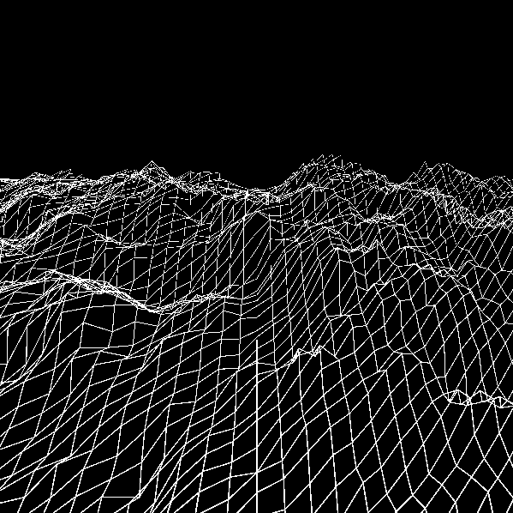
그림 6. 펄린 노이즈 값을 이용해 Z 좌표 적용
3.2 구현
펄린 노이즈를 이용해 지형을 생성하였다. 이제 해저와 비슷한 환경을 구현해보도록 하겠다. 배경과 지형에 색상을 넣어주도록 한다.

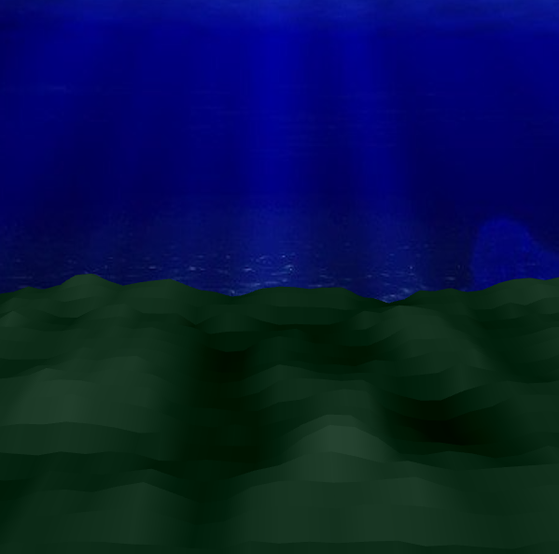
그림 7. 해저 환경 구현
실제 잠수함 내부에서 해저 탐사를 하는 것처럼 보이게 잠수함을 구현해주도록 한다.

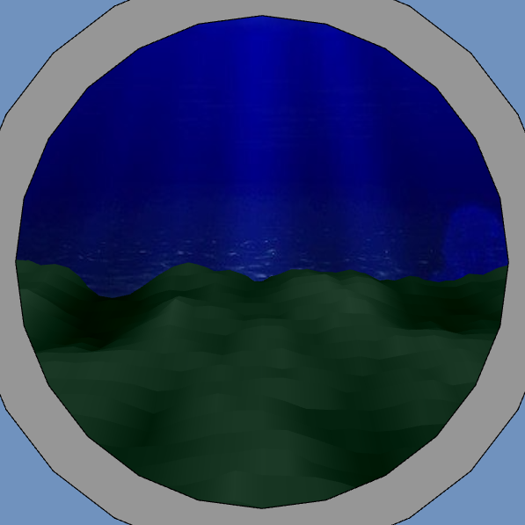
그림 8. 잠수함 모양 구현
물고기도 추가하여 실제 바닷속과 같은 환경을 만들어준다.

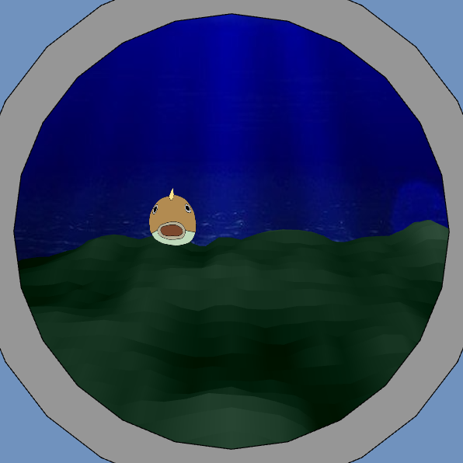
그림 9. 물고기 구현
방향키를 눌려 지형이 움직여 잠수함이 움직이는 것처럼 시뮬레이션 할 수 있게 구현하고, 물고기가 마우스 포인터를 따라와 살아있는 물고기처럼 구현하였다.

4. 결론
해저 탐사는 새로운 천연자원의 발견과 해양 생태계 및 환경 보호 연구를 위해 중요하다. 본 논문에서는 펄린 노이즈 알고리즘을 사용하여 해저 지형을 생성하는 방법을 제안하였다. 구현 결과, 생성된 지형은 자연스러움과 다양성을 가지고 있어 실제 해저 지형과 유사한 형태를 보여준다. 따라서, 이 방법은 해양 생물학, 지질학, 지리학 등 다양한 분야에서 활용될 수 있을 것으로 기대된다. 더 나아가, 이 연구는 해저 탐사 기술의 발전과 해양 자원 개발에도 큰 도움이 될 것으로 기대된다.

참고문헌
[1] J.Ko "Create 3-Dimension Game World used
Procedural Generation Algorithm", Journal of
Industrial Convergence Vol. 16, No. 1, pp. 35-40,
2018
[2] G.kim "The effects of microplastics on marine
ecosystem and future research directions", Korean
journal of environmental biology Vol. 37, No. 4,
pp. 625-639, 2019
[3]Y.Lee "Evaluation on the Outcome of
International Deep Seabed Mining Regime and Its
Prospect", Ocean and polar research Vol. 27, No.
1, pp 97-108, 2005
[4]P.Lee, "Development of an Advanced Deep-Sea
Unmanned Underwater Vehicle", Korea Ocean
Research & Development Institute No. 1520001027,
2002
[5]H.Baek "Operational Improvement of Hemire ROV
for Deep-sea Survey and Application to
Exploration of Ferromanganese Crusts of Western
Pacific Seamount", Journal of ocean engineering
and technology Vol. 32, No. 4, pp. 287-295, 2018
[6]I.Nho "The Safety Assessment of the Connecting
Cable in Deep Water Unmanned Underwater Vehicle",
Journal of Ocean Engineering and Technology Vol.
20, No. 6, pp. 75-81, 2006
[7]J.Yoon "A Random Offset Parametric Curve and
Surface Representation with Perlin's Gradient
Noise", Journal of Computing Science and
Engineering Systems and Theory Vol. 39, No. 2, pp.
135-141, 2012

